Jak rozpocząć pracę na platformie Clickmeeting?
Zapraszamy do skorzystania z platformy
Krok 1.: Utworzenia darmowego konta na platformie Clickmeeting:
https://clickmeeting.com/pl/free-signup . Darmowe konto ważne jest przez 30 dni, możemy zaprosić 25 osób na wydarzenie.
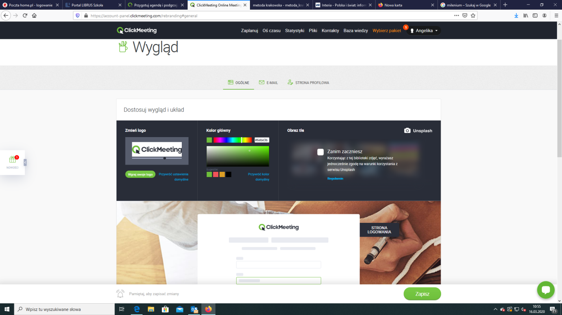
Krok 2.: Uzupełnienie elementów graficznych pulpitu: wybór grafiki, koloru tła, skórki.

Tak to wygląda już po zmianach:
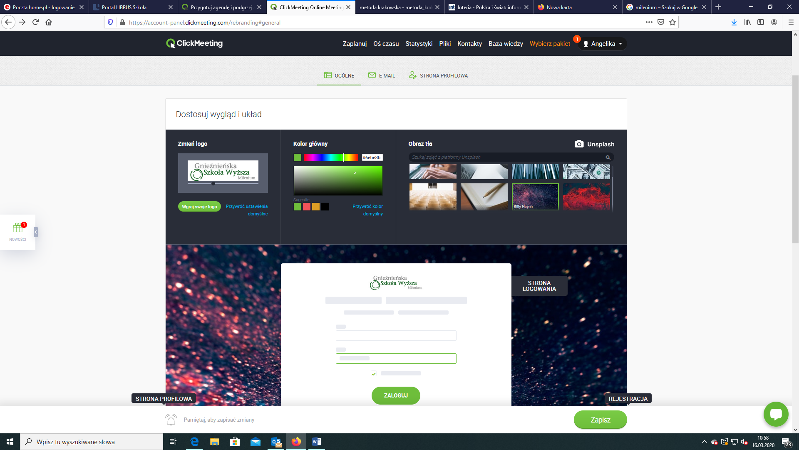
Krok 3.: Przedstawmy się: uzupełniamy informacje o sobie, wklejamy zdjęcie profilowe i zapisujemy. W razie pytań- mamy do dyspozycji materiały w formie nagrań.
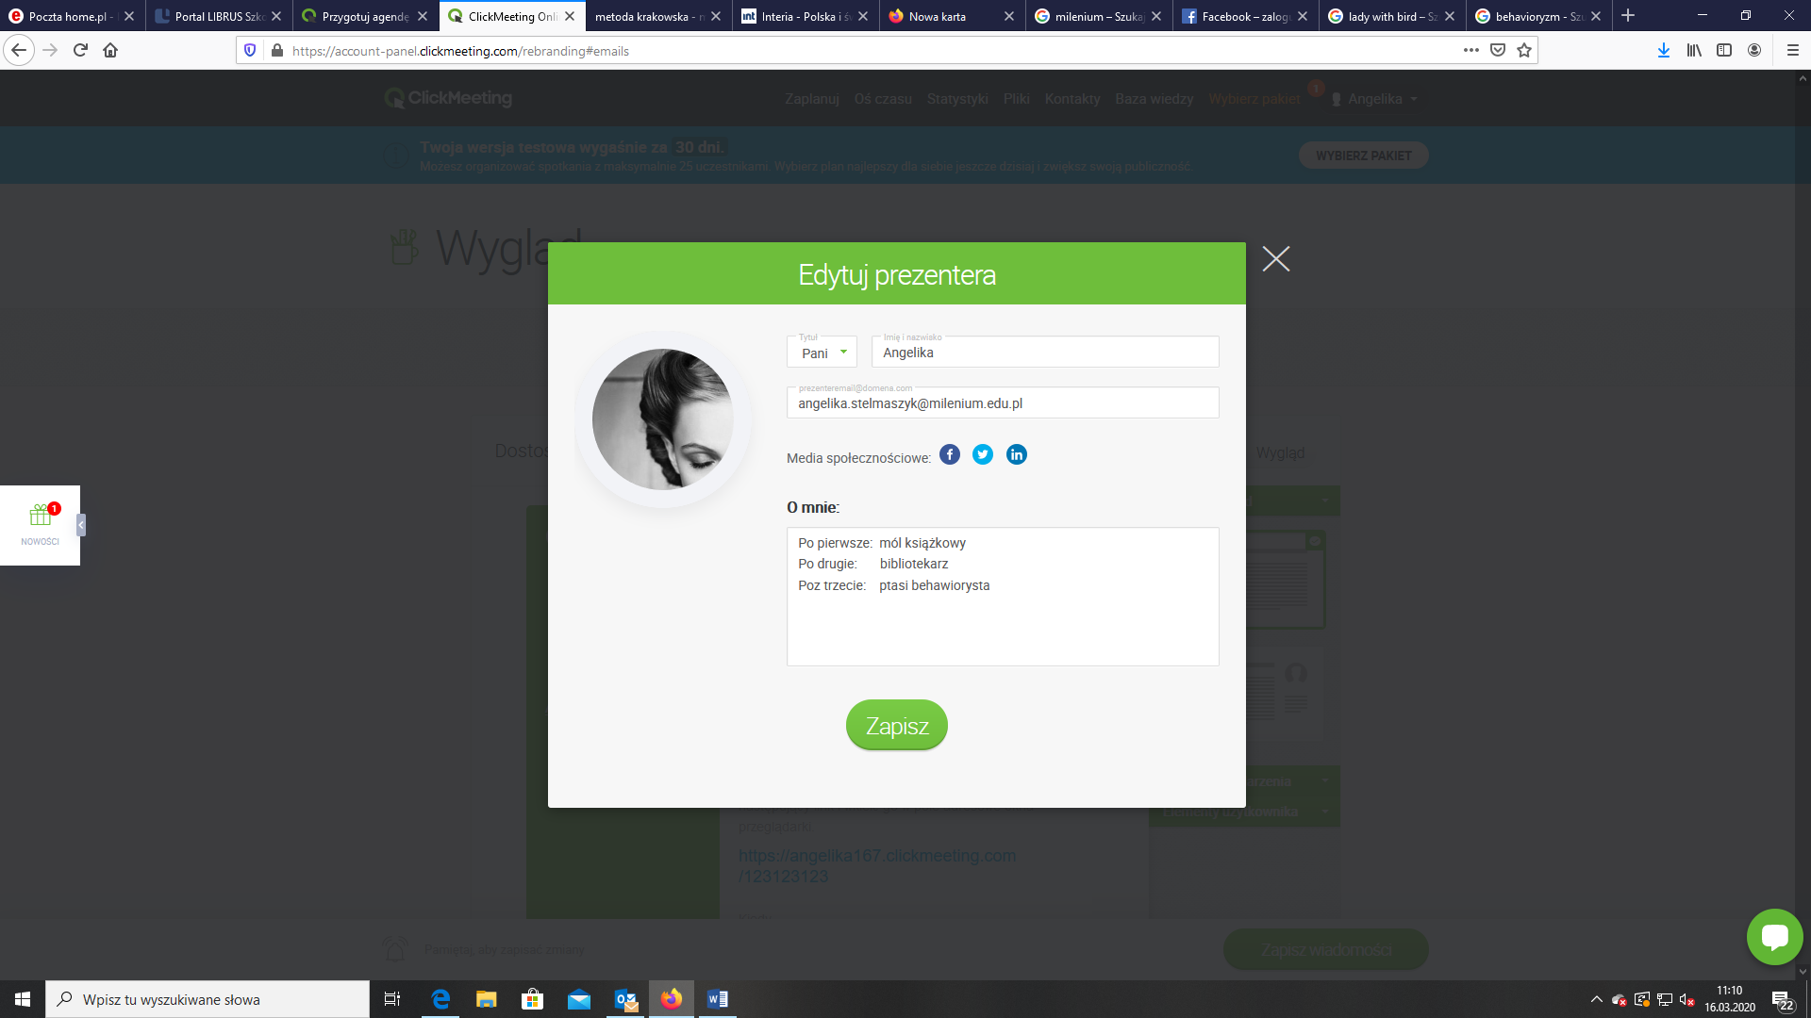

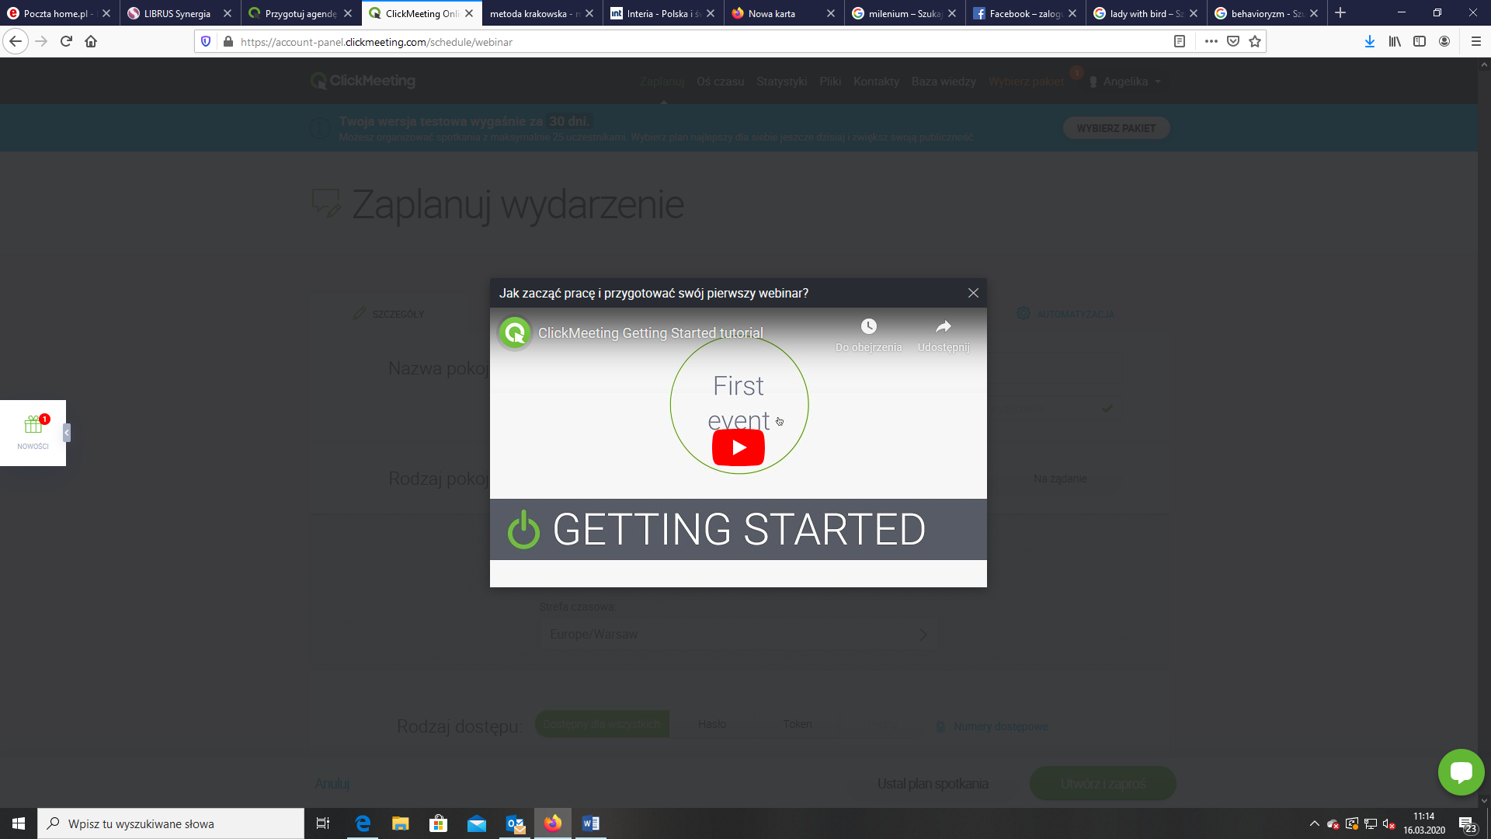

Krok 4.: Planujemy wydarzenie, czyli tak naprawdę: -
- zaznaczamy rodzaj połączenia jako permanentny, ustalamy datę i godzinę
- określamy cel zajęć oraz czas trwania poszczególnych elementów
A każdym razem akceptujemy swoje działanie.

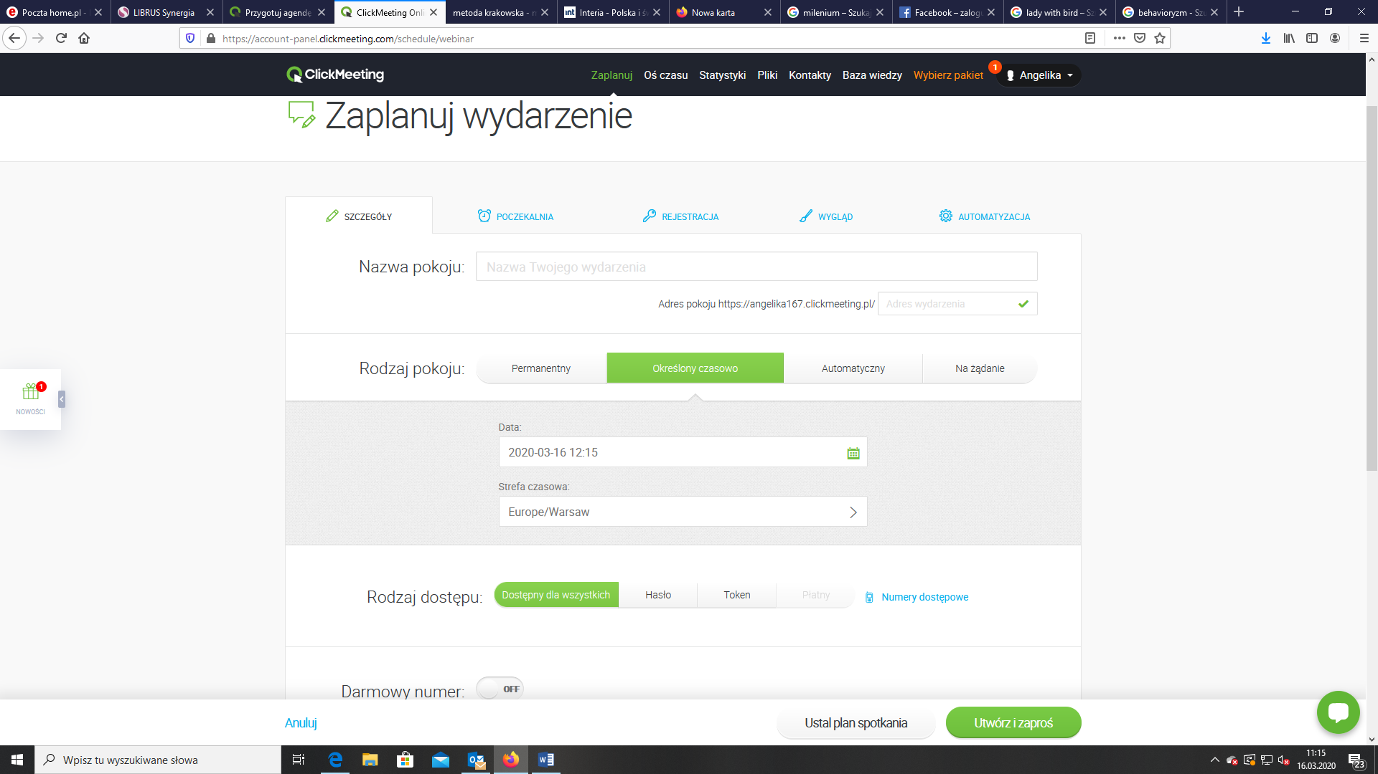

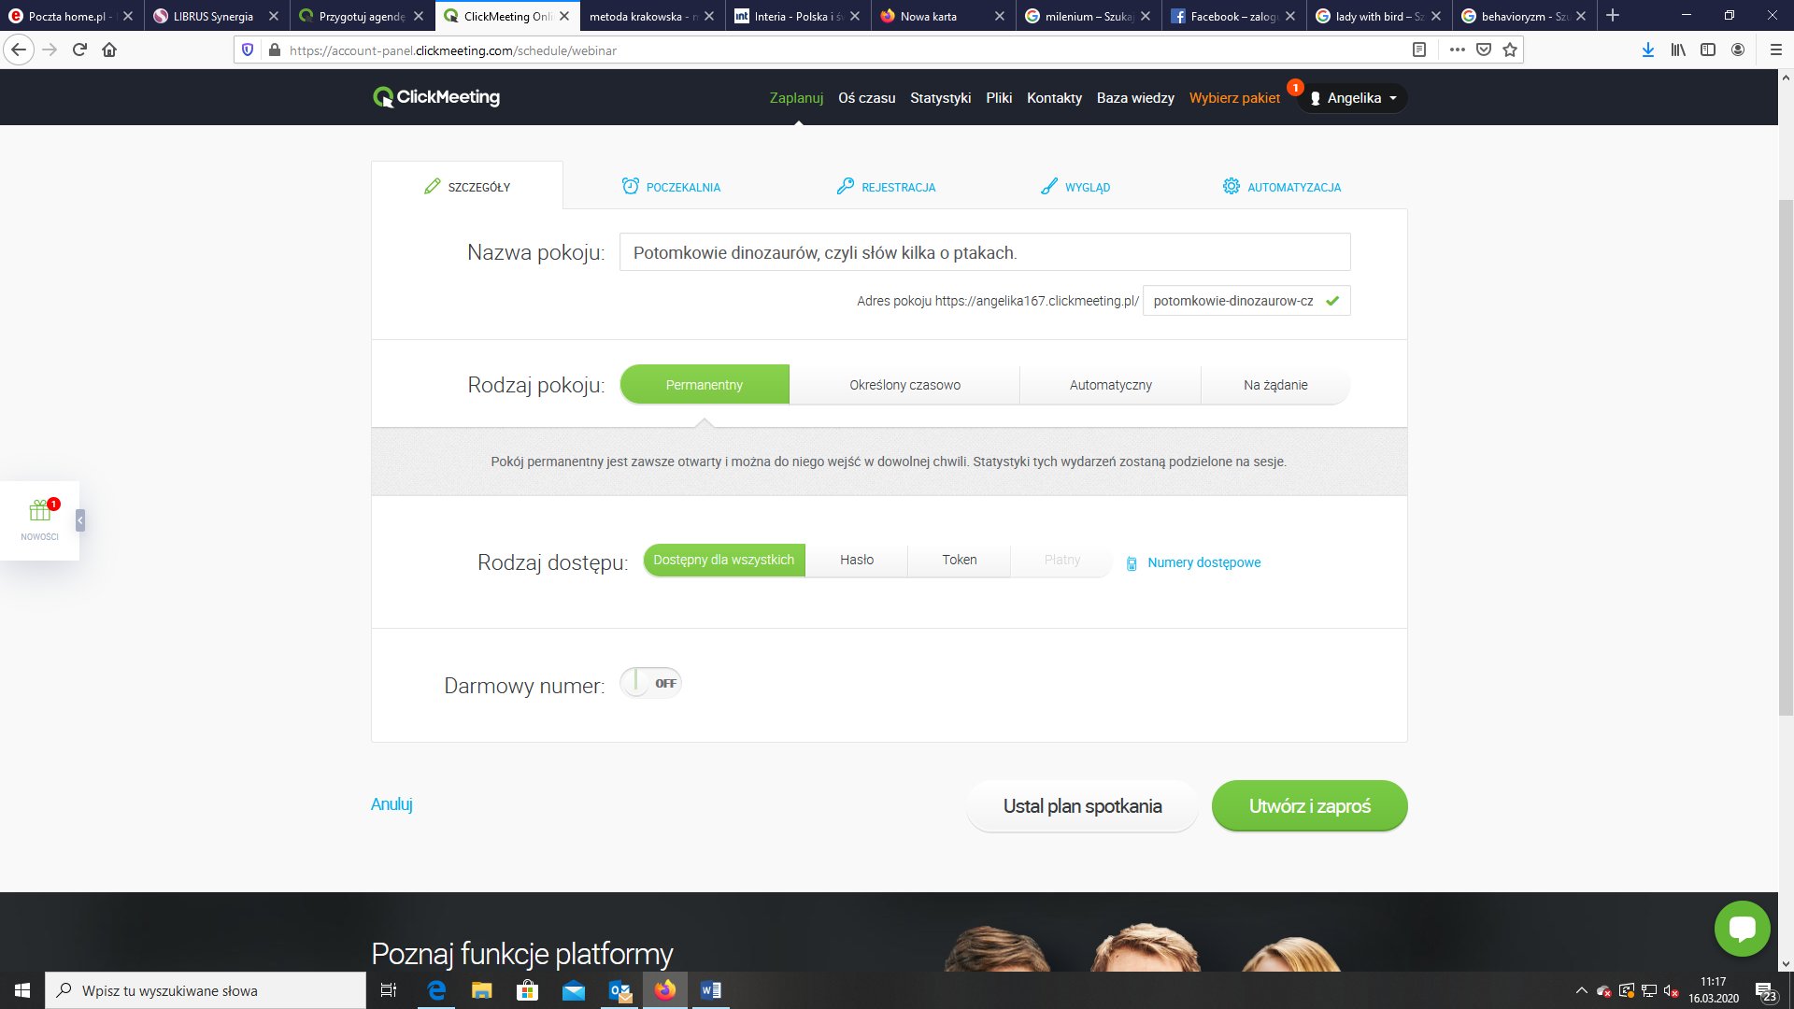

Krok 5.: Wysyłamy zaproszenia na podane wcześniej adresy e-mail.

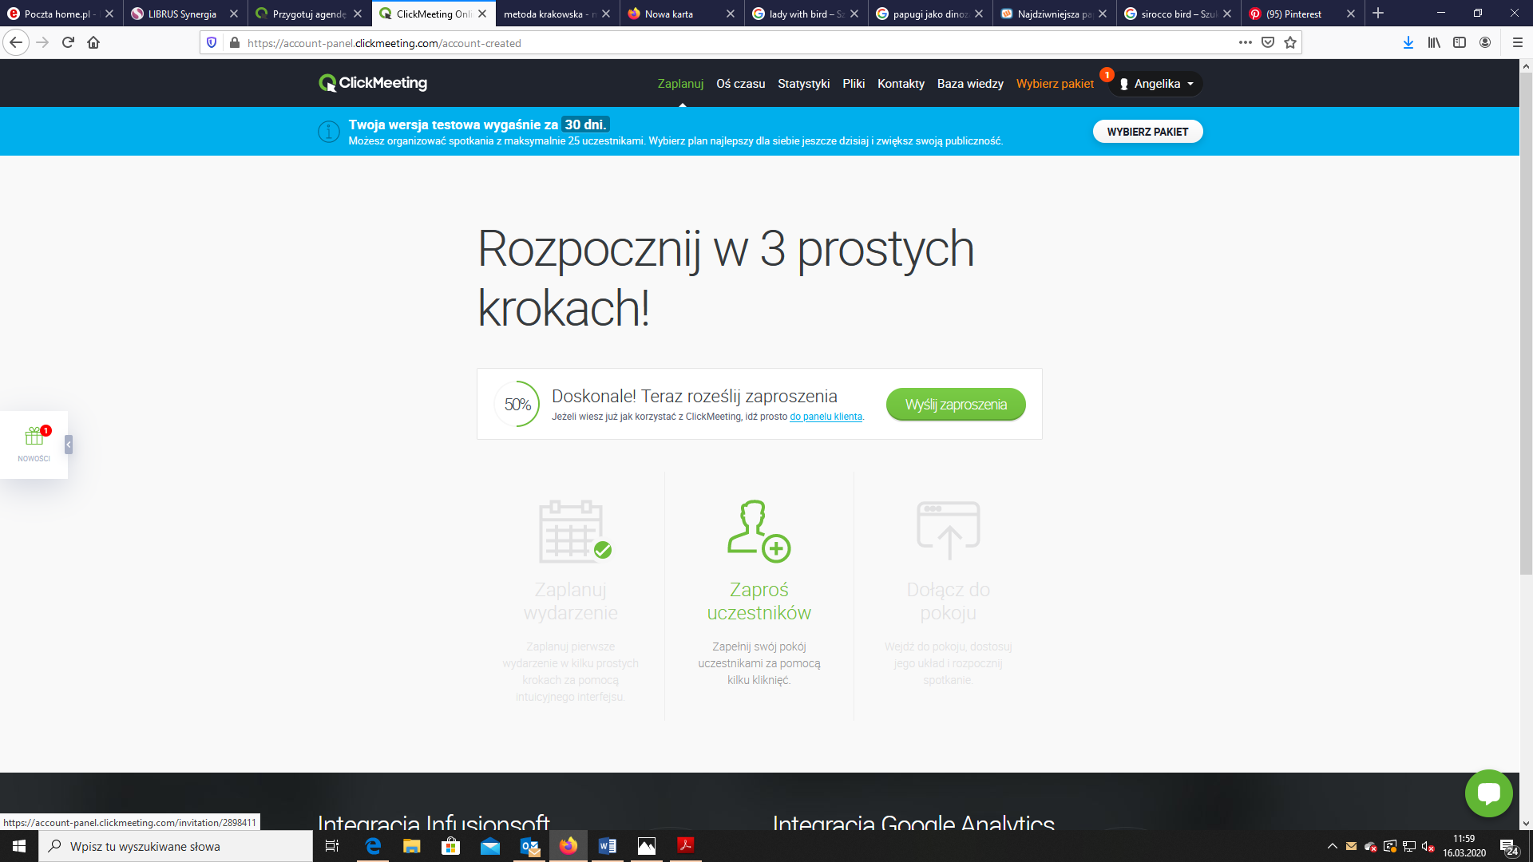

Krok 6. Sprawdzamy możliwości pokoju: dźwięk, kamerkę, opcje pisania i udostępniania- przypomina to trochę pracę na tablicy interaktywnej.

Pozdrawiam i zapraszam do kontaktu
Agnieszka Stelmaszyk
doradca.stelmaszyk@odnpoznan.pl

